NOM :
Prénom :

Ressources : site internet EC-Ligne : onglet technologie – analyse fonctionnelle – analyse fonctionnelle : Exo PC

Travail demandé :
1) Compléter chaque actigramme SADT en donnant : La fonction du produit.
La « matière d’œuvre » entrante
La « matière d’œuvre » sortante à l’état finale

2) Compléter la phrase ci-dessous en indiquant le type de mots utilisé pour définir une fonction
La fonction d’un produit est toujours définie par un verbe à l’infinitif + un complément

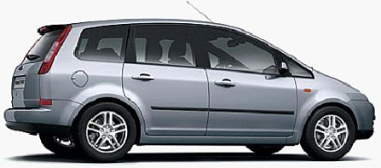
N°1) Exemple : produit : Voiture
Transporter des personnes
Personne au départ
Personne à l’arrivée
Personne à l’arrivée

Voiture

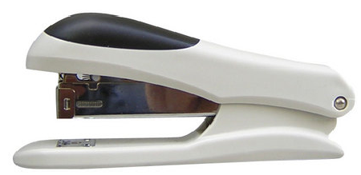
N°2) produit : Agrafeuse

Feuilles séparées
Agrafer des feuilles
Feuilles agrafées

Agrafeuse

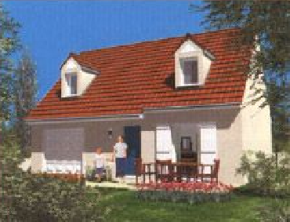
N°3) produit : Maison
Abriter des personnes
Personnes à abriter
Personnes abritées
Papier à coller
Papier collé

Maison

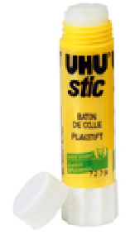
N°4) produit : Stick colle
Coller des feuilles

Stick colle

N°5) produit : Sécateur manuel
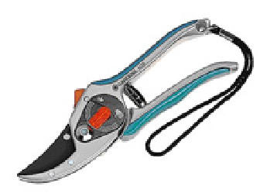
Couper des branches
Branches à couper
Branches coupées

Sécateur manuel
N°6) produit : Transformateur électrique
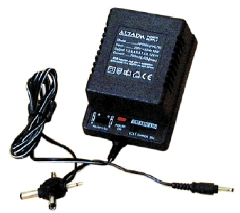
Transformer l’énergie électrique
Energie électrique 220V
Energie électrique 12V

Bois
Bois découpé

Transformateur électrique

N°7) produit : Scie égoïne

Découper du bois

Scie égoïne

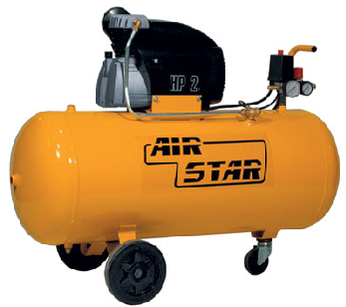
N°8) produit : Compresseur d’air électrique
Energie électrique
Air pression atm
Energie pneumatique
Air comprimé
Transformer l’énergie électrique en énergie pneumatique

Compresseur d’air

N°9) produit : Vérin pneumatique
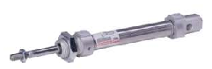
Transformer l’énergie pneumatique en énergie mécanique

Transformer l’énergie électrique en énergie mécanique

Energie mécanique
Energie pneumatique
Energie mécanique

Vérin pneumatique

N°10) produit : Moteur électrique
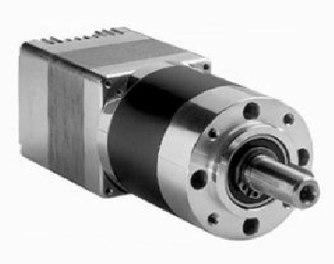
Energie électrique

Moteur électrique

